实 验 报 告 二
课 程 | 面向对象程序设计 | 实验项目 | 基于函数的模块化程序设计 | 成 绩
学 号 | 201731061426 | 姓 名 | 龚涛 | 实验  日期 | 2018.10.21
专业  班级 | 计算机科学与技术2017级(二) |  |  | 指导  教师 | 黄诚
实验报告 由各班学习委员统一收齐每个电子档（每个学生电子档文件名以班级_学号_姓名_实验二）压缩打包，上传到邮箱 449557241@qq.com 邮件主题 写上C++_班级_实验二
并在邮件中注明 没交的学生信息
截止时间:下次实验前
一【实验目的】
（1）掌握函数的定义和调用
（2）掌握函数间的参数传送（传值、传地址）
（3）了解变量的作用域与存储类别
二【实验内容】
1.函数默认值的使用
例：
int add(int x=5,int y=6)
{ return x+y; }
void main()
{ add(); //调用在实现后
}

编一个程序，用来求3个正整数中的最大数，要求：
（1）用不带默认参数的函数实现，3个整数通过参数传递
（2）用带有默认参数的函数实现，最后1个参数 默认值为 10；调用的采用带3个参数 和2个参数观察结果
源程序：
#include<iostream>
using namespace std;
int findmax(int a, int b, int c = 10)
{
int max;
max = a > b ? a : b;
max = max > c ? max : c;
return max;
}
int main()
{
int x, y, z;
cin >> x >> y >> z;
cout << "传三个参数：\n";
cout<<findmax(x,y,z)<<endl;
cout << "传两个参数：\n";
cout<<findmax(x, y)<<endl;
return 0;
}
运行结果：
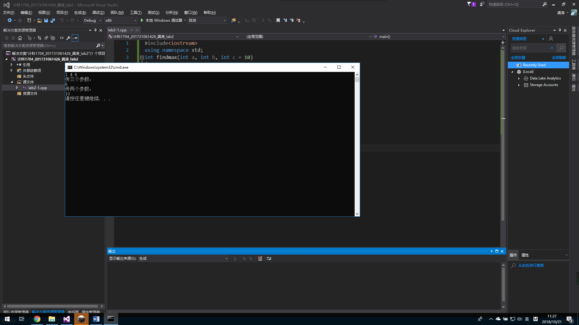
2. C++允许功能相近的函数在相同的作用域内以相同函数名声明，从而形成重载。方便使用，便于记忆。
例：int add(int x,int y);
float add(float x,float y);
int add(int x,int y);
int add(int x,int y,int z);

编一个程序，用重载函数MAX1可分别求取两个整数、三个整数、两个双精度数，三个双精度数的最大值
源程序：
#include<iostream>
using namespace std;
//函数声明
int MAX(int x, int y);
float MAX(float x, float y);
int MAX(int x, int y,int z);
float MAX(float x, float y, float z);
//主函数
int main() {
int op;
int x, y, z;
float a, b, c;
do {
//打印菜单
cout << "**************************************" << endl;
cout << "1.两个整数比大小" << endl;
cout << "2.两个实数比大小" << endl;
cout << "3.三个整数比大小" << endl;
cout << "4.三个实数比大小" << endl;
cout << "0.退出程序" << endl;
cout << "**************************************" << endl;
//提示输入
cout << "Press the key(1,2,3,4,0): ";
cin >> op; //接收输入
system("cls"); //清屏
if (op == 1) {
cout << "input 2 number(int): ";
cin >> x >> y;
cout << "max = " << MAX(x, y)<<endl;
}
if (op == 2) {
cout << "input 2 number(float): ";
cin >> a >> b;
cout << "max = " << MAX(a, b)<<endl;
}
if (op == 3) {
cout << "input 3 number(int): ";
cin >> x >> y>>z;
cout << "max = " << MAX(x, y, z)<<endl;
}
if (op == 4) {
cout << "input 3 number(float): ";
cin >> a >> b>> c;
cout << "max = " << MAX(a, b, c)<<endl;
}
if (op == 0)
cout << "结束程序\n";
} while (op != 0);

return 0;
}
int MAX(int x, int y) {
if (x > y)
return x;
else
return y;
}
int MAX(int x, int y, int z) {
int max;
max = x > y ? x : y;
return (max > z ? max : z);
}
float MAX(float x, float y) {
if (x > y)
return x;
else
return y;
}
float MAX(float x, float y, float z) {
float max;
max = x > y ? x : y;
return (max > z ? max : z);
}
运行结果：
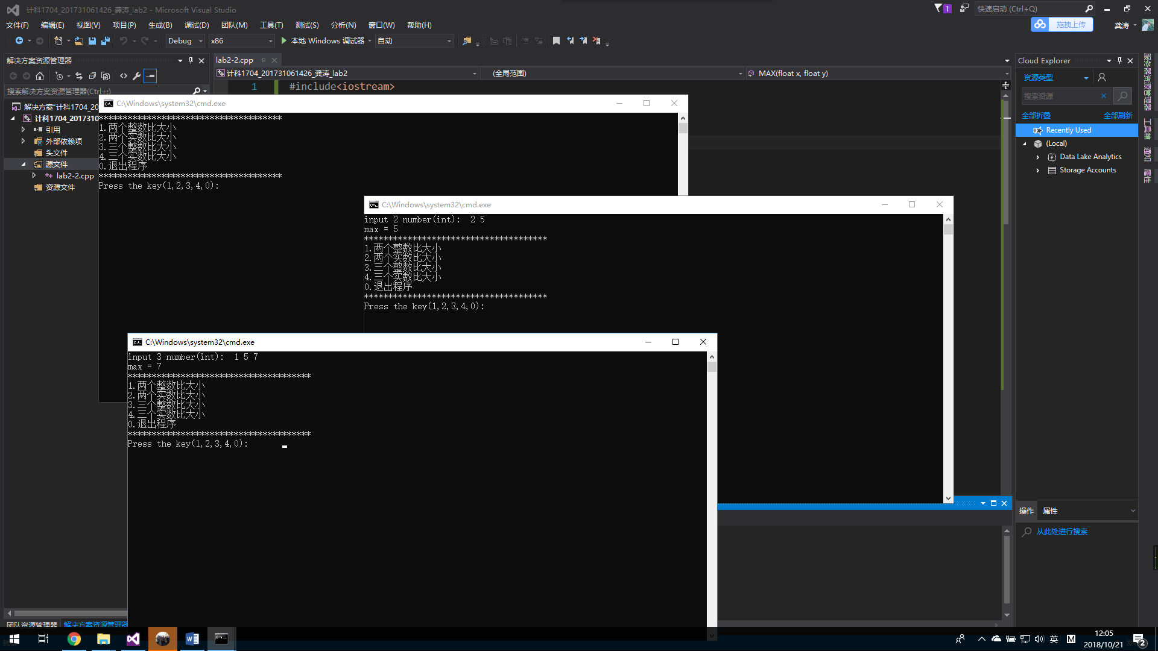

总结同名函数形成函数重载的条件：形参类型不同或者个数不同

3、运行下列代码，先预测输出的值，然后观察结果，注意引用名的使用和ref值的变化
*/
#include <iostream>
using namespace std;
void main()
{
int num = 500,b;
int &ref = num; //ref是num的别名 代表引用的&符号不是地址运算符 ，它出现在int类型和引用//名之间 声明一个引用必须进行初始化，之后不能再进行新的引用
int b=5;
ref = ref + 100;
cout<<"num="<<num<<endl;
cout<<"ref="<<ref<<endl;
num = num + 50;
cout<<"ref="<<ref<<endl;
ref=b;
cout<<"ref="<<ref<<endl;
cout<<"num="<<num<<endl;
cin.get();
}
观察 ref和num的输出值
预测结果：
600
600
650
5
5
运行结果：
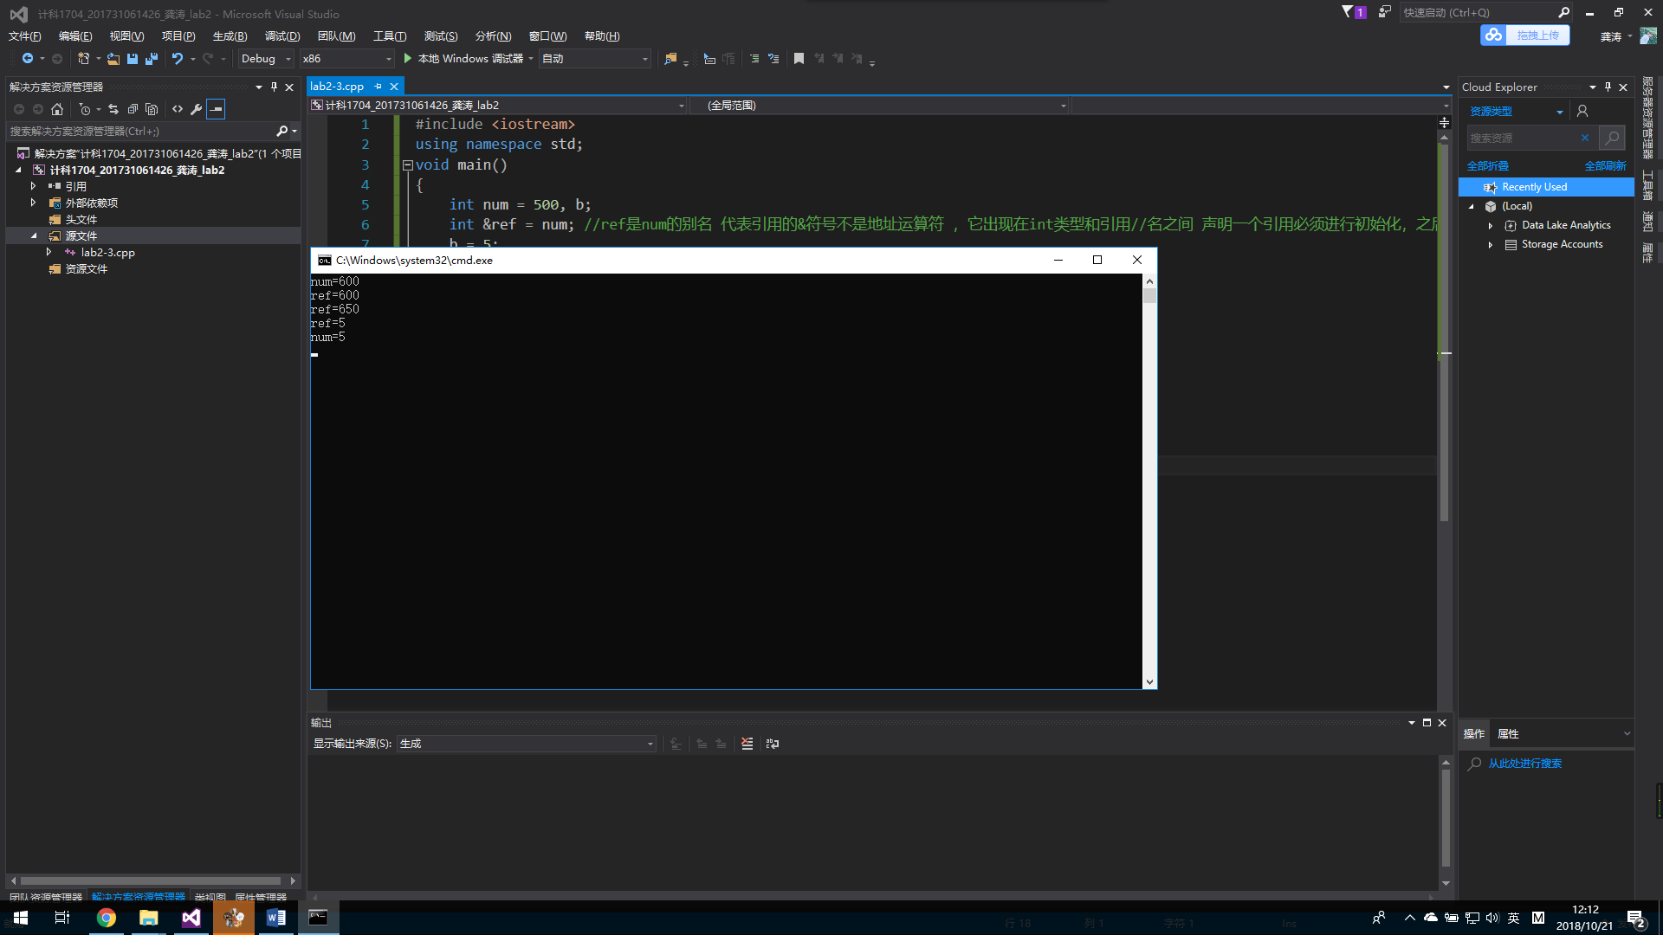
4.编写一个函数，实现3个变量从小到大排序，要求 函数参数使用引用方式。
（函数的形参为3个需要排序的整数）
并调用该函数 输出从小到大的数据
源程序：
#include<iostream>
using namespace std;
void sort(int &x, int &y, int &z)
{
int max= ((x > y ? x : y) > z ? (x > y ? x : y) : z);
int min= ((x < y ? x : y) < z ? (x < y ? x : y) : z);
int sum = x + y + z;
x = max;
y = min;
z = sum - max - min;
}
int main()
{
int x, y, z;
cin >> x >> y >> z;
sort(x, y, z);
cout << y << "<" << z << "<" << x << endl;
return 0;
}
运行结果：
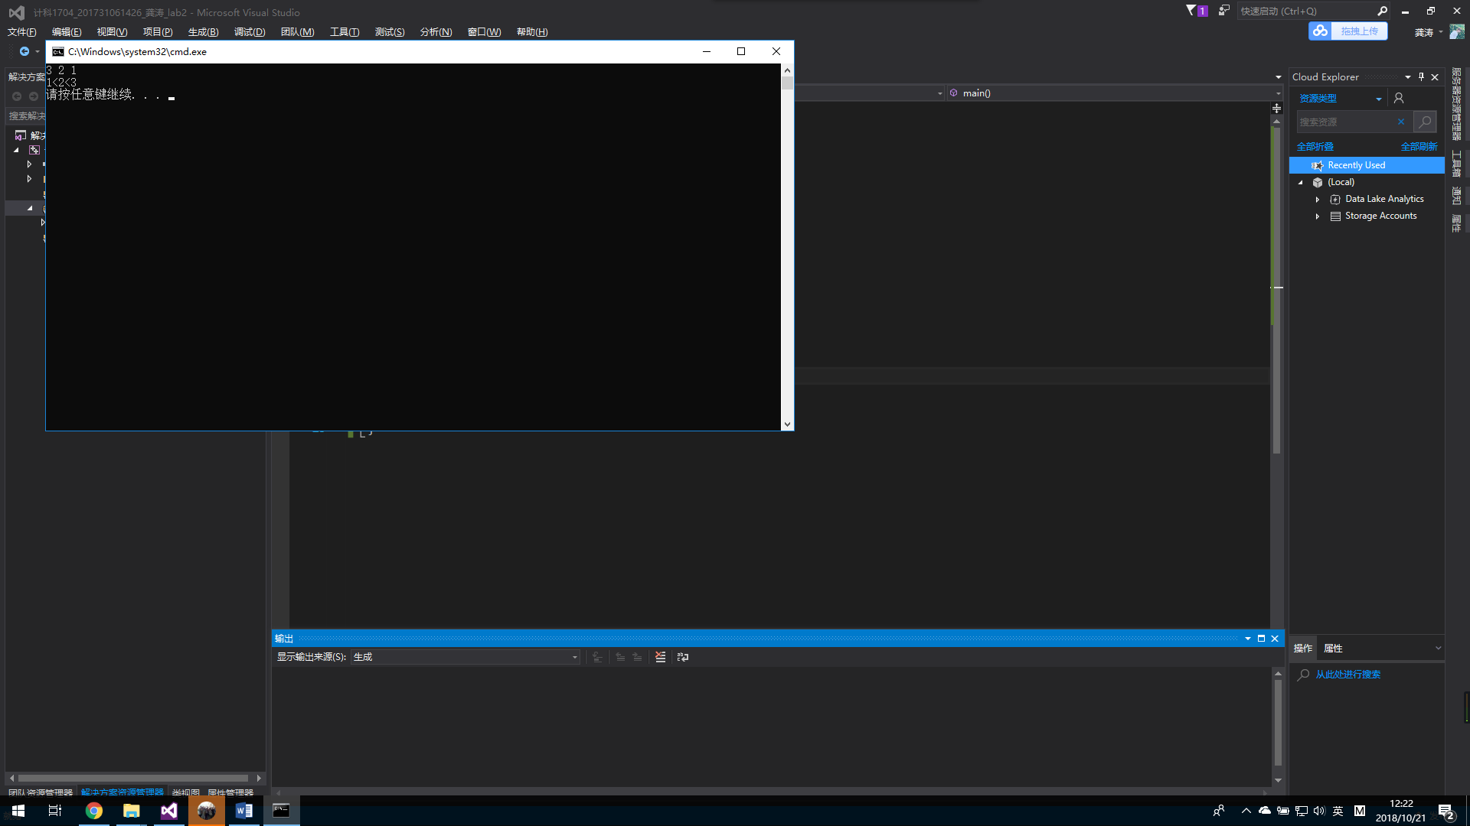

5.编程找出 1-10000内的回文数并且它的平方和它的立方也是回文数，并输出满足条件的回文数和个数
11是回文数，11的平方 也是回文数，11的立方也是回文数 满足条件
101是回文数，101的平方 也是回文数 101的立方也是回文数 满足条件
（注意 函数只实现判断某个整数为回文数功能, 编写后 先测试 函数的正确性(至少2个数据,一个为回文数,另一个不时回文数) ，测试成功后，才编写相关代码）
源程序：
#include <iostream>
using namespace std;
bool symm(int x)
{
int i = x;
int u = 0;
while (i > 0)
{
u = u * 10 + i % 10;
i /= 10;
}
return x == u;
}
int main()
{
int m = 1, sum = 0;
for (m=1; m < 10000; m++)
{
if (symm(m) && symm(m*m) && symm(m*m*m)) {
cout << m << endl;
sum++;
}
}
return 0;
}
运行结果：
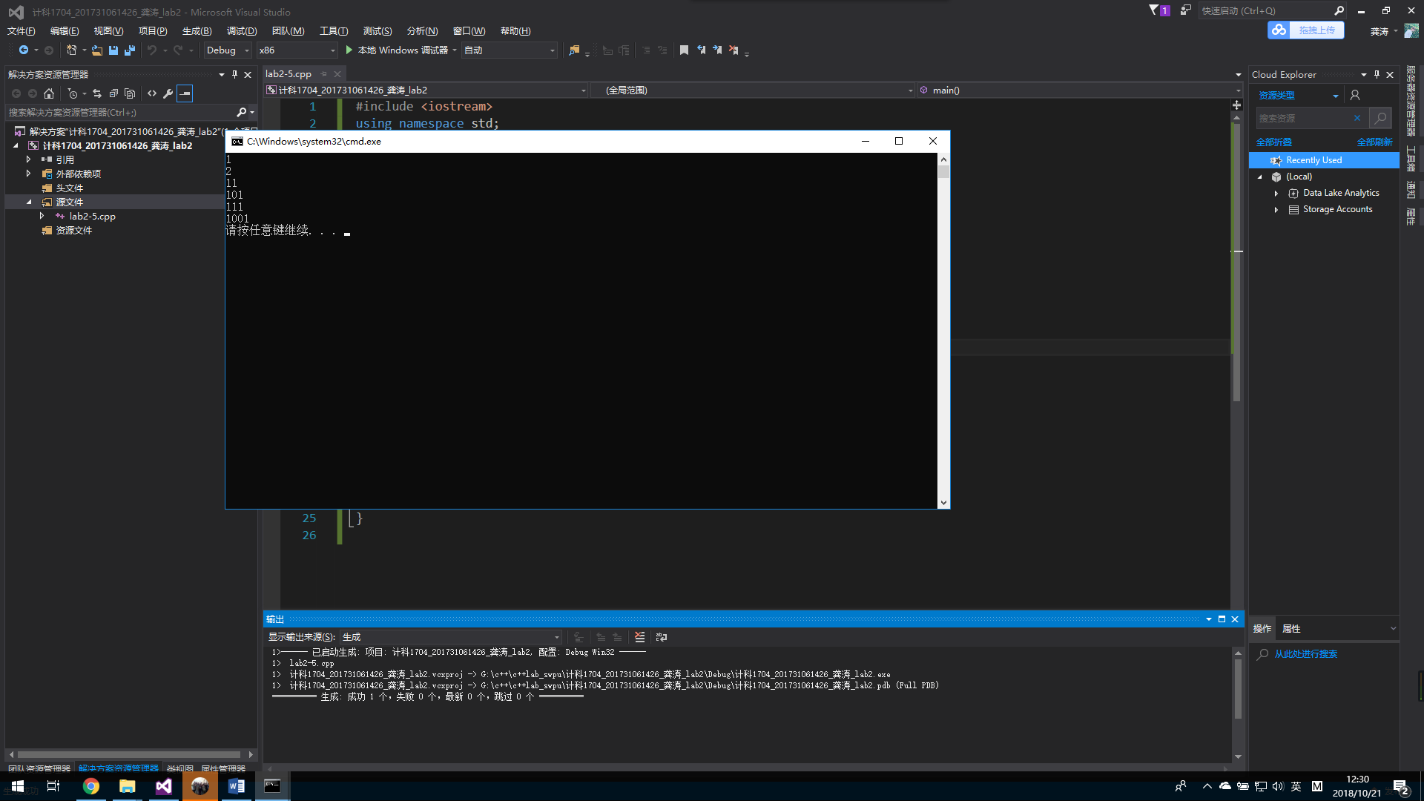

实验报告要求
将以上各题的源程序、运行结果写在该题后面，以及实验中遇到的问题和解决问题的方法，以及实验过程中的心得体会，写在下面的空白中。
心得：
通过本次实验，进一步掌握了c++中函数的特点及功能：函数重载、函数的引用传参等，实验中没有遇到什么大问题。

